部署Mysql数据库

1.首先安装mysql，直接双击mysql压缩包里面的exe文件进行安装(root用户不设置密码),方便这里用了mysql的一个可视化工具sqlyog,直接解压就行了。（因为项目中连接数据库语句使用的root账号未设置密码，所以为了连接成功，先不设置密码，可以后期更改。）

2.创建数据库.

打开sqlyog

CREATE DATABASE apishop;或者手动创建

3.导入表

将apishop.sql导入进数据库

如图

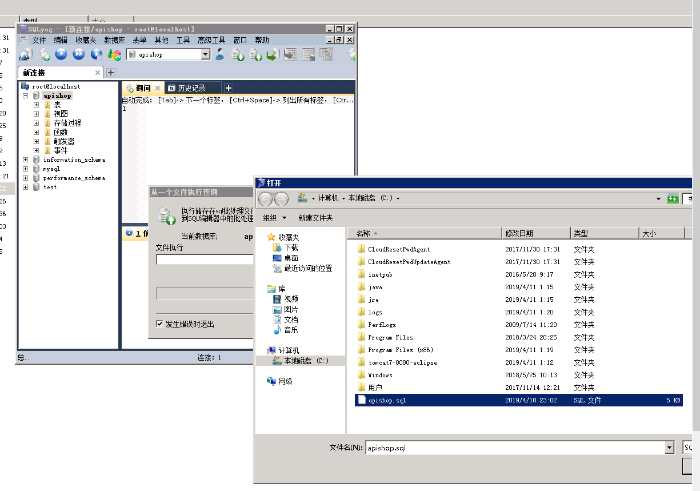

导入完成截图：

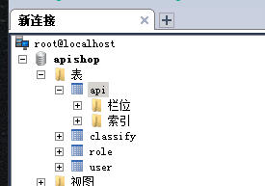

再去部署Tomcat，Tomcat部署完后访问截图：

